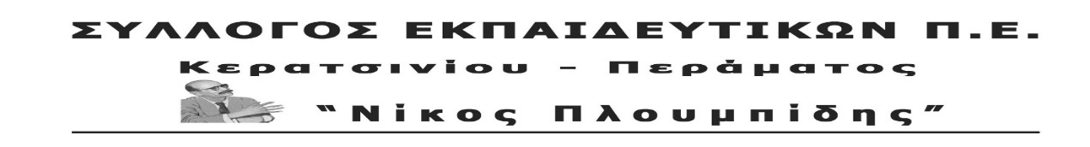
http://spe-ploumpidis.blogspot.com/ αρ. πρωτ. 523 4/7/2020
ΟΜΟΣΠΟΝΔΙΕΣ – ΣΩΜΑΤΕΙΑ ΤΟΥ ΔΗΜΟΣΙΟΥ
- Τετάρτη 8 Ιούλη, 4ωρη Πανελλαδική Στάση Εργασίας στο Δημόσιο, από 11.00 μέχρι λήξη ωραρίου
Συγκέντρωση 11.30 π.μ. στα Προπύλαια
- Πέμπτη 9 Ιούλη, συλλαλητήριο 8.00 μ.μ. στο Σύνταγμα
Το Δ.Σ. του Συλλόγου Εκπαιδευτικών Π.Ε. Κερατσινίου-Περάματος «Ν. Πλουμπίδης» ανταποκρίνεται στο κάλεσμα Ομοσπονδιών και Σωματείων του δημοσίου που απαιτούν:
Να αποσυρθεί εδώ και τώρα ο χουντικής έμπνευσης νόμος, που επιδιώκει να περιορίσει και να καταστείλει τις διαδηλώσεις.
Οι αγώνες των εργαζομένων δεν μπαίνουν στο γύψο.
Οι απαγορεύσεις των διαδηλώσεων θα μείνουν στα χαρτιά.
Σιγή νεκροταφείου δεν πρόκειται να περάσει.
Στη συγκέντρωση καλούν:
-Πανελλήνια Ομοσπονδία Εργαζομένων Υπουργείου Γεωργίας (ΠΟΣΕΥΓ)
- Ομοσπονδία Συλλόγων Εργαζομένων Αποκεντρωμένων Διοικήσεων Ελλάδας (ΟΣΕΑΔΕ)
-Σύλλογος Υπαλλήλων Περιφέρειας Αττικής (ΣΥΠΑ)
-Σύλλογος Εργαζομένων Αποκεντρωμένης Διοίκησης Αττικής (ΣΕΑΔΑ)
-Σωματεία Εργαζομένων στους Δήμους Πειραιά, Κορυδαλλού, Καισαριανής, Πετρούπολης, Πεύκης-Λυκόβρυσης
-Σύλλογος Διοικητικού Προσωπικού Γεωπονικού Πανεπιστημίου
-Σύλλογος Υπαλλήλων Ασφαλιστικών Ταμείων
Απόφαση για 4ωρη Πανελλαδική Στάση Εργασίας στο δημόσιο την Τετάρτη 8 Ιούλη και συλλαλητήριο την Πέμπτη 9/7 πήρε το Γενικό Συμβούλιο της ΑΔΕΔΥ κατά την συνεδρίασή του (3/7/2020).
